INDICAÇÂO nº 1953 / 2021

Súmula: - Solicita providências do Executivo junto à Secretaria Municipal de Infraestrutura e Serviços Urbanos, a Revitalização do Escadão que liga a Rua São Sebastião à Rod. Eng. Renê Benedito da Silva – Jd. Briquet – Itapevi – SP.

INDICO à Mesa, na forma regimental vigente, seja oficiado ao Excelentíssimo Senhor Igor Soares, Prefeito Municipal, solicitar providências do Executivo junto à Secretaria Municipal de Infraestrutura e Serviços Urbanos, a Revitalização do Escadão que liga a Rua São Sebastião à Rod. Eng. Renê Benedito da Silva – Jd. Briquet – Itapevi – SP.
Justificativa
Senhor Presidente: -
Senhores Vereadores: -

Trata-se de solicitações de munícipes através deste Vereador, pois o local se encontra em más condições, com o acúmulo excessivo de lixos e entulhos, causando transtornos com o mau cheiro, além da proliferação de bichos e animais peçonhentos, causando riscos à Saúde Pública. Diante disso, peço uma atenção especial.

Sala das Sessões Bemvindo Moreira Nery, 30 de agosto de 2021
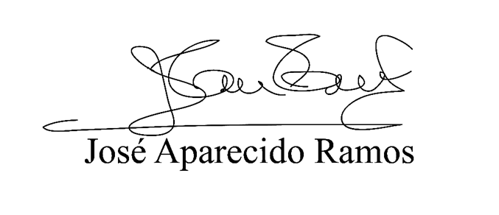

ANEXOS
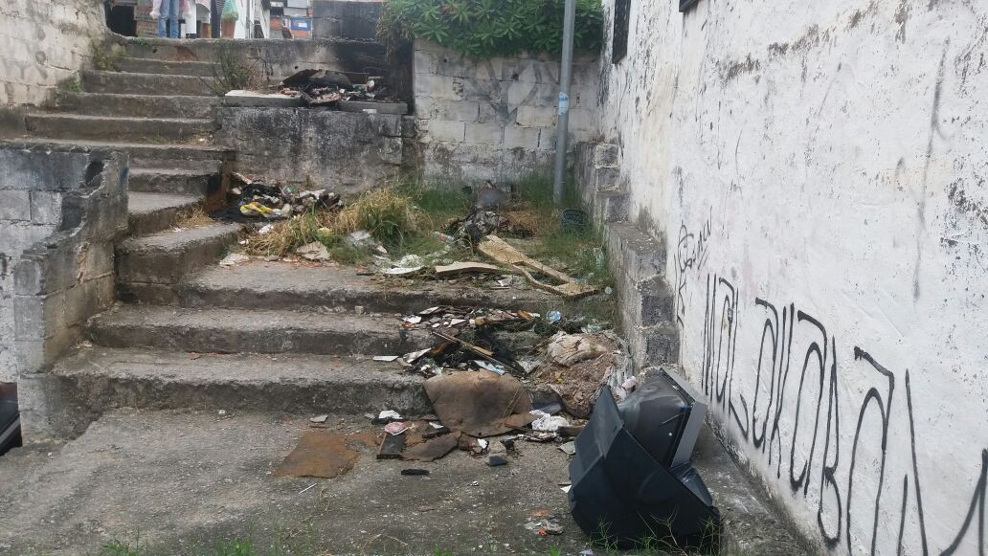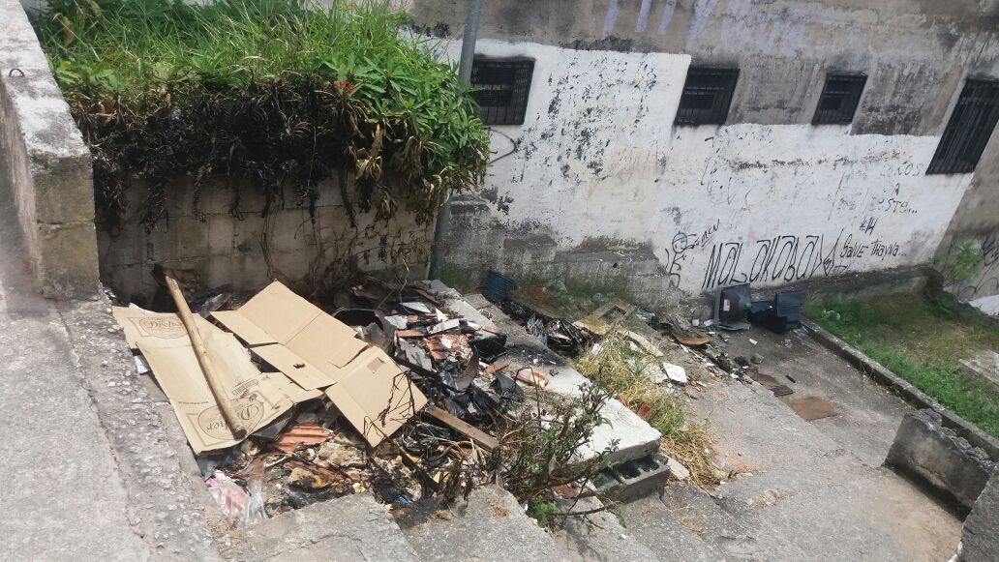
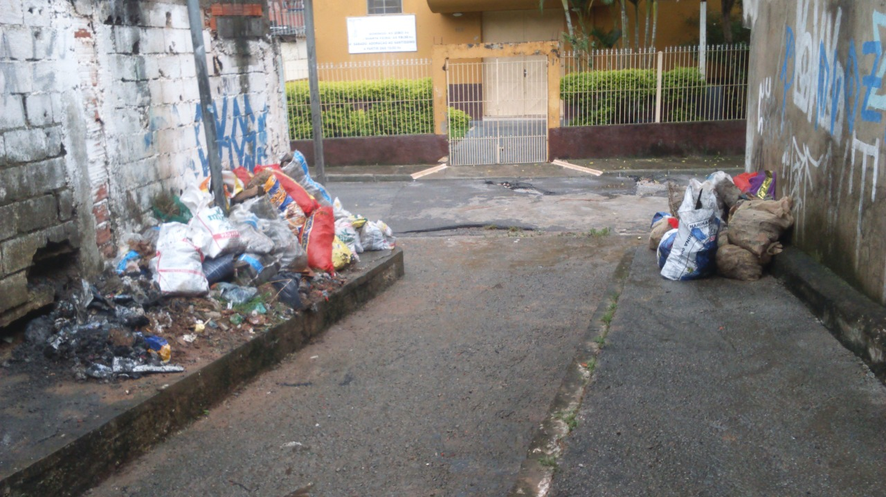
Revitalização do Escadão que liga a Rua São Sebastião à Rod. Eng. Renê Benedito da Silva – Jd. Briquet – Itapevi

